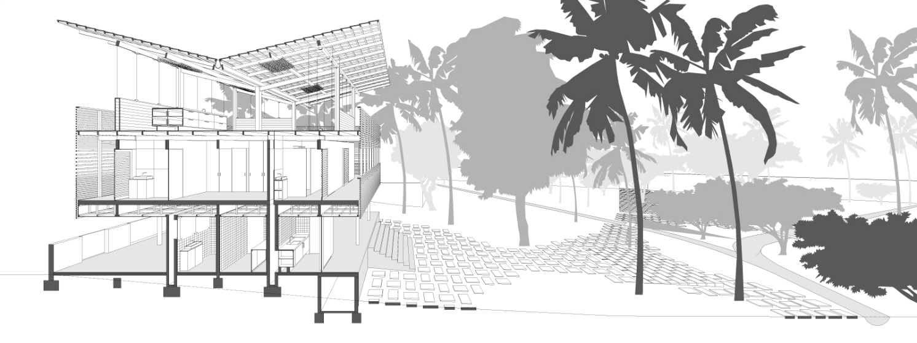

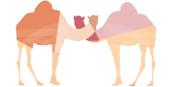

***2017***

***Akbar Soft***

*Manual de Usuario Tuareg versión Web*

***Autor: Braulio***

*2017*

**Manual de Usuario Tuareg versión Web**

Tabla de Contenidos

Registro de Usuarios 3

Inicio de Sesión 4

Idea y Objetivo del Juego 5

Contenido 5

Preparación 7

Desarrollo del Juego 9

Visión general del juego 9

Desarrollo de una ronda de juego 9

Explicación detallada de las reglas 13

Las Cartas de Tribu 13

Asaltos 14

Nobles 15

Comerciante 15

Espejismo 16

Orfebre 16

Caravana 17

Ampliación de Tribu 17

Limitación de Mercancías y Monedas de Oro al Final de la Ronda 17

Fin de la Partida 18

# Registro de Usuarios

¿Cómo crear una cuenta de usuario para poder jugar Tuareg?

1. Desde la página principal del sitio aparecerá el botón de “Jugar Ahora” tal y como su muestra en la imagen de abajo, al darle clic lo mandará al formulario de registro de nuevo usuario y al de inicio de sesión.



1. Una vez que aparezca el formulario de registro, se tiene que llenar los siguientes campos con el nombre de usuario, contraseña (se pedirá dos veces para verificar si está bien escrita) y el país de origen del jugador. Una vez llenados, se procede a dar clic al botón “Registrase” para terminar con el registro.

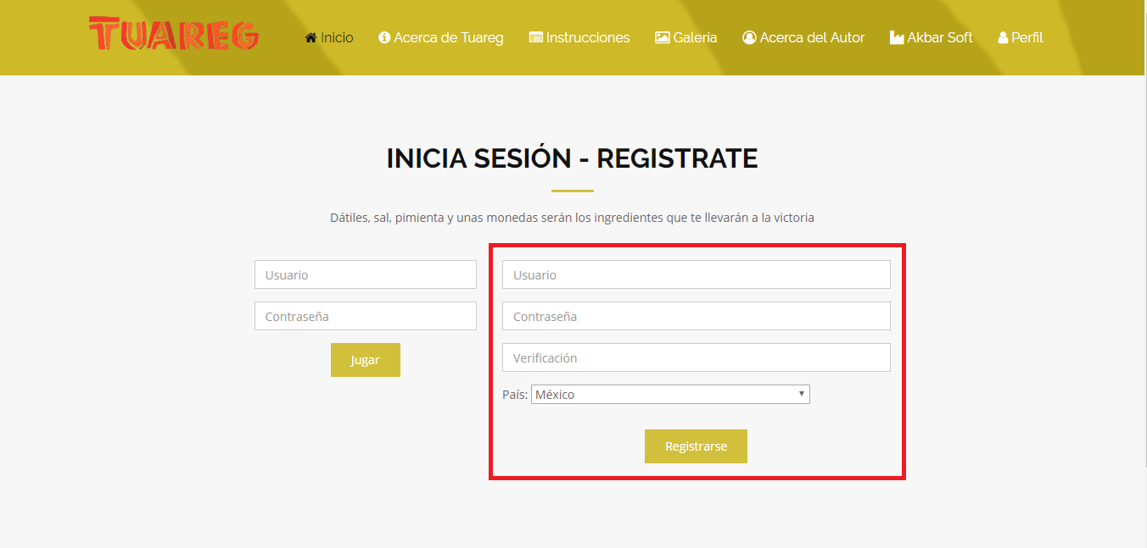

# Inicio de Sesión

¿Cómo iniciar sesión?

1. Para iniciar sesión es necesario completar el proceso de registro de nuevo usuario que es obligatorio.
2. Una vez registrado volverá a aparecer el formulario de registro de nuevo usuario y el de inicio de sesión, esta vez se usará el de inicio de sesión.

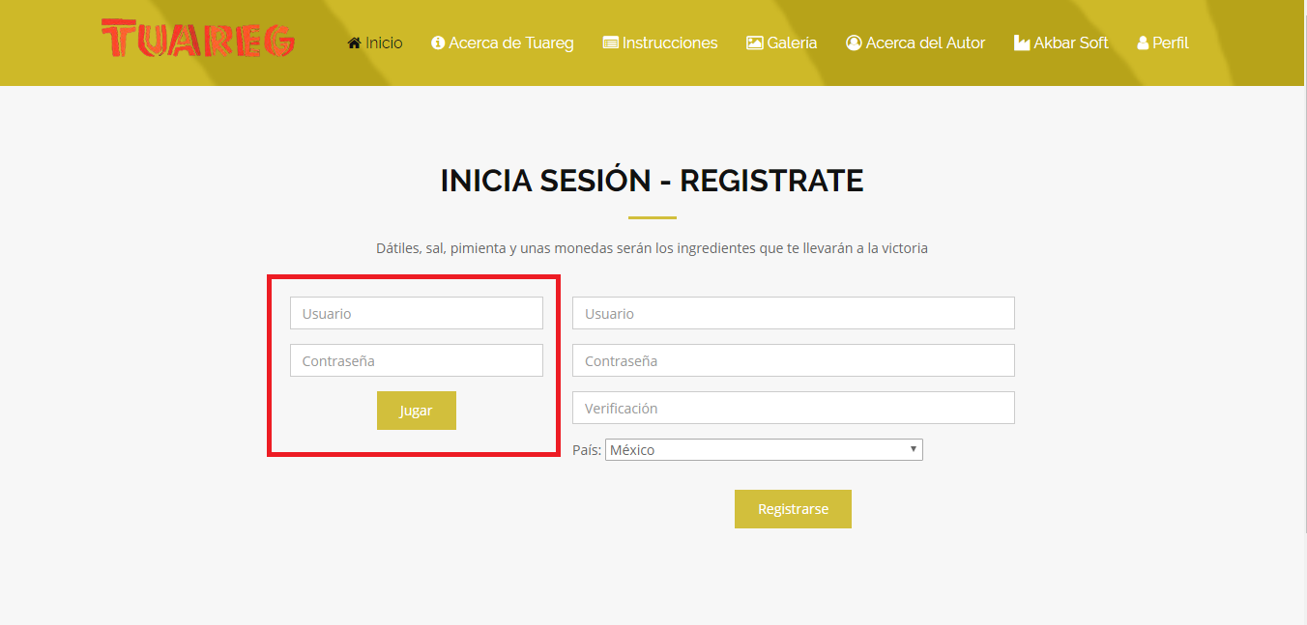

1. Se llena con el nombre de usuario y contraseña que se utilizó para llenar el registro, una vez hecho esto se da clic en “Jugar” para iniciar sesión

# Idea y Objetivo del Juego

Al contrario que otras culturas, los hombres tuareg del desierto llamados *targui*, se cubren la cabeza y el rostro mientras que las mujeres, llamadas *targuia*, no llevan velo alguno. El hogar pertenece a las mujeres y son ellas las que mandan en las tiendas donde viven. Las diferentes familias se dividen en tribus, liderados por los nobles (*imascheren* en lengua tuareg). Los jugadores representan líderes de tribus tuareg que comercian con mercancías (como dátiles, sal y pimienta) y consiguen monedas de oro y ventajas para así ampliar su tribu. En cada ronda aparecen nuevas ofertas. Las cartas de mercancías son el medio para conseguir las codiciadas cartas de tribu. Estas cartas proporcionan durante el juego ventajas y puntos de victoria al final. El jugador con más puntos de victoria al final de la partida es el ganador.

# Contenido

El juego de mesa en físico contiene los siguientes elementos:

80 Cartas de Juego, de las cuales:

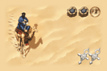 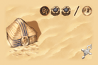 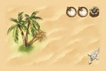 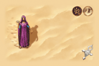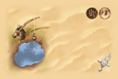

45 Cartas de Tribu

   

19 Cartas de Mercancía

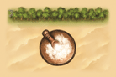 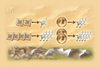 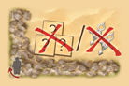 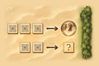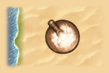

16 Cartas de Borde

C:\Users\Carlos\Documents\GitHub\TuaregWeb\TuaregWeb\reglas\assets\img\targiAzul.pngC:\Users\Carlos\Documents\GitHub\TuaregWeb\TuaregWeb\reglas\assets\img\targiAzul.pngC:\Users\Carlos\Documents\GitHub\TuaregWeb\TuaregWeb\reglas\assets\img\targiAzul.pngC:\Users\Carlos\Documents\GitHub\TuaregWeb\TuaregWeb\reglas\assets\img\targiGris.pngC:\Users\Carlos\Documents\GitHub\TuaregWeb\TuaregWeb\reglas\assets\img\targiGris.pngC:\Users\Carlos\Documents\GitHub\TuaregWeb\TuaregWeb\reglas\assets\img\targiGris.png

6 Figuras Tuareg

C:\Users\Carlos\Documents\GitHub\TuaregWeb\TuaregWeb\reglas\assets\img\oro.pngC:\Users\Carlos\Documents\GitHub\TuaregWeb\TuaregWeb\reglas\assets\img\oro.pngC:\Users\Carlos\Documents\GitHub\TuaregWeb\TuaregWeb\reglas\assets\img\oro.pngC:\Users\Carlos\Documents\GitHub\TuaregWeb\TuaregWeb\reglas\assets\img\oro.pngC:\Users\Carlos\Documents\GitHub\TuaregWeb\TuaregWeb\reglas\assets\img\oro.pngC:\Users\Carlos\Documents\GitHub\TuaregWeb\TuaregWeb\reglas\assets\img\oro.pngC:\Users\Carlos\Documents\GitHub\TuaregWeb\TuaregWeb\reglas\assets\img\oro.pngC:\Users\Carlos\Documents\GitHub\TuaregWeb\TuaregWeb\reglas\assets\img\oro.png

8 Monedas de Oro

C:\Users\Carlos\Documents\GitHub\TuaregWeb\TuaregWeb\reglas\assets\img\Asaltante.png

1 Ficha de Asaltante

C:\Users\Carlos\Documents\GitHub\TuaregWeb\TuaregWeb\reglas\assets\img\datil.jpg C:\Users\Carlos\Documents\GitHub\TuaregWeb\TuaregWeb\reglas\assets\img\sal.jpg C:\Users\Carlos\Documents\GitHub\TuaregWeb\TuaregWeb\reglas\assets\img\pimienta.jpg

30 Fichas de Mercancía (10 de cada una)

C:\Users\Carlos\Documents\GitHub\TuaregWeb\TuaregWeb\reglas\assets\img\otras weas.png

4 Marcadores de Tribu (2 Azul y 2 Blanco)

C:\Users\Carlos\Documents\GitHub\TuaregWeb\TuaregWeb\reglas\assets\img\Turno.png

1 Ficha Jugador Inicial (Amuleto)

C:\Users\Carlos\Documents\GitHub\TuaregWeb\TuaregWeb\reglas\assets\img\points.pngC:\Users\Carlos\Documents\GitHub\TuaregWeb\TuaregWeb\reglas\assets\img\points.pngC:\Users\Carlos\Documents\GitHub\TuaregWeb\TuaregWeb\reglas\assets\img\points.pngC:\Users\Carlos\Documents\GitHub\TuaregWeb\TuaregWeb\reglas\assets\img\points.pngC:\Users\Carlos\Documents\GitHub\TuaregWeb\TuaregWeb\reglas\assets\img\points.pngC:\Users\Carlos\Documents\GitHub\TuaregWeb\TuaregWeb\reglas\assets\img\points.pngC:\Users\Carlos\Documents\GitHub\TuaregWeb\TuaregWeb\reglas\assets\img\points.pngC:\Users\Carlos\Documents\GitHub\TuaregWeb\TuaregWeb\reglas\assets\img\points.pngC:\Users\Carlos\Documents\GitHub\TuaregWeb\TuaregWeb\reglas\assets\img\points.pngC:\Users\Carlos\Documents\GitHub\TuaregWeb\TuaregWeb\reglas\assets\img\points.pngC:\Users\Carlos\Documents\GitHub\TuaregWeb\TuaregWeb\reglas\assets\img\points.pngC:\Users\Carlos\Documents\GitHub\TuaregWeb\TuaregWeb\reglas\assets\img\points.pngC:\Users\Carlos\Documents\GitHub\TuaregWeb\TuaregWeb\reglas\assets\img\points.pngC:\Users\Carlos\Documents\GitHub\TuaregWeb\TuaregWeb\reglas\assets\img\points.pngC:\Users\Carlos\Documents\GitHub\TuaregWeb\TuaregWeb\reglas\assets\img\points.png

15 Fichas de Puntos de Victoria (Cruces de Plata 6x Valor de 1, 5x Valor de 3, y 4 valor 5)

# Preparación

Las **16 cartas de borde** se muestran sobre el tablero del juego, las cartas tienen numeración del 1 al 16, empezando de la carta "Nobles" en sentido horario hasta la última carta de "Asalto".

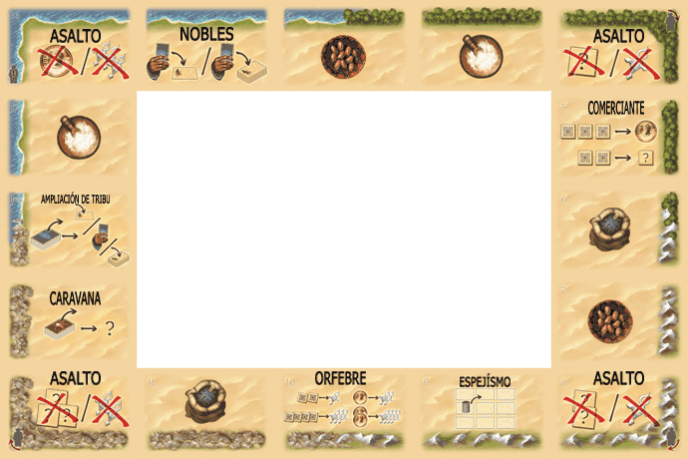

A continuación, se explicará el efecto de cada carta

1. Nobles: Al utilizar la carta "Nobles" el jugador puede comprar la carta de su mano y ponerla en su tablero si puede pagarla
2. Obtienes x1 Dátil.
3. Obtienes x1 Sal
4. Primer Asalto: Paga una mercancía o un punto de victoria.
5. Comerciante: Paga 3 mercancías iguales por una moneda de oro o paga dos mercancías iguales por otra mercancía.
6. Obtienes x1 Pimienta
7. Obtienes x1 Dátil
8. Segundo Asalto: Paga 2 mercancías cualesquiera o paga un punto de victoria.
9. Espejismo: Puedes mover un marcador tuareg hacia otra carta del tablero central que esté disponible para usar esta en vez de la anterior.
10. Orfebre: Puedes recibir puntos de victoria por: 2 mercancías iguales por un punto de victoria, una moneda de oro por un punto de victoria, cuatro mercancías iguales por 3 puntos de victoria, o dos monedas de oro por 4 puntos de victoria.
11. Obtienes x1 Pimienta
12. Tercer Asalto: Paga 3 mercancías cualesquiera o 2 puntos de victoria.
13. Caravana: Agarra la primera carta de arriba del mazo de cartas de mercancía y toma lo que se representa en ella: una o dos mercancías, una moneda de oro, o un punto de victoria.
14. Expansión de Tribu: Agarra la primera carta del mazo de cartas de tribu. Puedes comprarla, ponerla en la mano o descartarla.
15. Obtienes x1 Sal
16. Cuarto Asalto: Paga una moneda de oro o tres puntos de victoria (Fin del Juego)

# Desarrollo del Juego

## Visión general del juego

En cada ronda los jugadores colocan sus 3 figuras tuareg sobre las casillas del borde de forma alterna. En la casilla de intersección de cada dos figuras tuareg del mismo color se coloca una ficha de tribu. Las casillas con figuras y fichas de tribu del jugador muestran acciones posibles de cada jugador. Una hábil combinación de las casillas permitirá obtener puntos de victoria en forma de cruces de plata. El juego finaliza cuando un jugador haya jugado 12 cartas de tribu o cuando el asaltante haya dado una vuelta completa a la zona de juego.

## Desarrollo de una ronda de juego

Al empezar el juego se le asigna la ficha de jugador inicial a un jugador

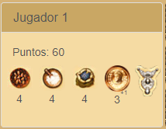

1. Al comenzar cada ronda se pasa la ficha de jugador inicial al otro jugador
2. Avanzar al Asaltante una Casilla

Al comienzo de cada ronda el asaltante avanza una casilla en sentido horario. En la primera ronda se coloca en la casilla “Nobles”. Ninguna figura tuareg puede colocarse sobre la casilla en la que se encuentra el asaltante. Si el asaltante llega a una casilla de esquina, se produce un asalto en la que los jugadores pierden mercancías o puntos de victoria y, más adelante, también monedas de oro **(ver “Asaltos”)**.

1. Colocar Alternativamente las Figuras Tuareg

Comenzando con el jugador inicial y **alternándose**, cada jugador coloca **una** figura tuareg hasta que todas las figuras estén colocadas. Cada jugador ocupa tres casillas de borde que quiera utilizarlas durante esta ronda. No se permite colocar una figura en las siguientes casillas:

* Sobre la casilla en la que se encuentra el asaltante.
* Sobre una casilla de esquina “Asalto”.
* Sobre una casilla ya ocupada por una figura tuareg.
* Sobre una casilla en frente de una figura tuareg del jugador contrario.

*Ejemplo: El jugador azul comienza y coloca su primer pieza tuareg (1). A continuación, el jugador blanco coloca un tuareg blanco sobre otra casilla. No puede poner su tuareg en la casilla marcada con la X blanca.*

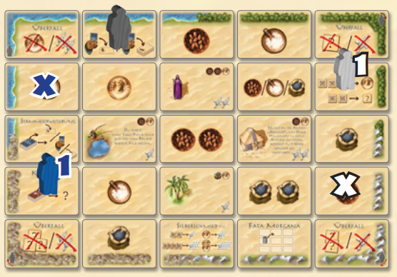

*Luego el jugador azul pone su segundo tuareg (2). No puede ponerlo en la casilla en frente del tuareg blanco, marcada con una X azul. Luego el blanco coloca su tuareg en la casilla enfrente del asaltante. Se permite colocar un tuareg enfrente del asaltante, pero no en la casilla del asaltante.*

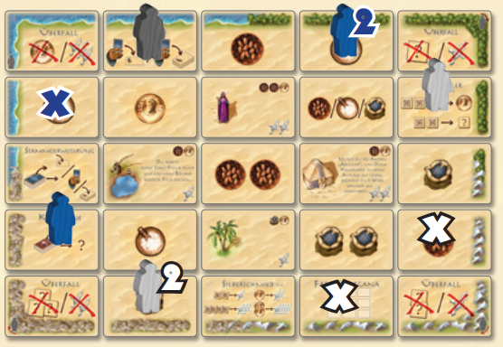

*Por último, los jugadores colocan su tercer tuareg.*

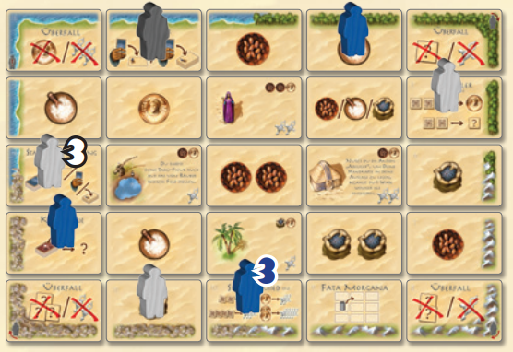

1. Colocar Los Marcadores de Tribu en las Intersecciones

Después de que todos los jugadores hayan puesto sus tres figuras tuareg, se colocan los marcadores de tribu. Para ello, cada jugador traza imaginariamente una línea recta entre cada uno de sus tuareg y el extremo opuesto. Cada jugador pone una ficha de tribu en cada intersección entre dos de estas líneas imaginarias. En la mayoría de los casos cada jugador tendrá dos puntos de intersección.

***Nota:*** *Si un jugador ha colocado dos figuras tuareg una enfrente de otra, entonces solo tendrá una intersección y, por tanto, colocara un marcador de tribu.*

***Continuación del ejemplo:*** *Los jugadores colocan sus marcadores de tribu en las intersecciones.*

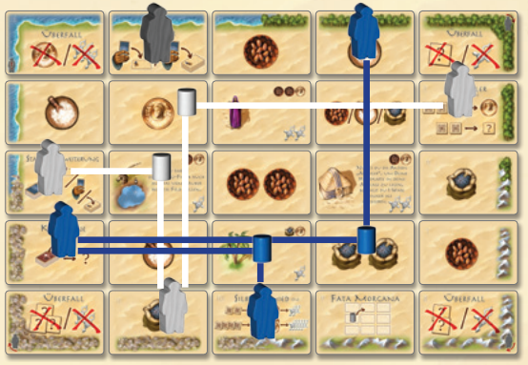

1. Realizar las Acciones

* Comenzando por el **jugador inicial**, cada jugador puede realizar **todas las acciones**, que le permitan sus tuareg y marcadores de tribu.
* Los jugadores **deciden el orden** en que desean realizar acciones, pero deben terminar la acción de una carta antes de comenzar la siguiente.
* Un jugador puede renunciar a hacer una o varias acciones. En este caso, la carta de tribu se deja dónde está.
* Cuando un jugador haya completado la acción de una **casilla del borde**, retira su figura tuareg de la casilla. La **carta se queda** donde está.
* Tras completar la acción de una **carta de la zona central**, el jugador retira su marcador de tribu. Luego se **reemplaza la carta utilizada por una nueva de otro tipo**:

Una carta de mercancía se coloca sobre el mazo de descartes y en su lugar se coloca una carta de tribu **oculta (boca abajo).** En caso de una carta de tribu jugada, entonces se coloca **oculta** una nueva carta de mercancías. **Nota:** Si el mazo de cartas de mercancía se queda vacío, se barajan inmediatamente las caras de mercancía descartadas y se vuelve a formar un nuevo mazo.

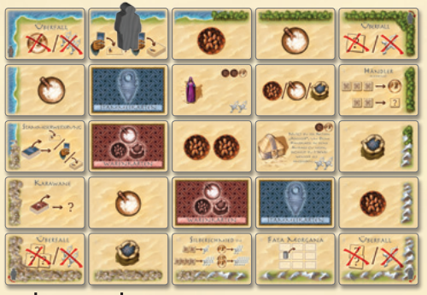

* 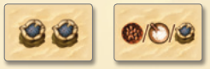En el caso de que la carta muestre una o dos mercancías, 1 moneda de oro o 1 cruz de plata, el jugador recibe dichas mercancías. Si las tres mercancías mostradas están separadas por barras, el jugador puede elegir una de las tres mercancías.
* 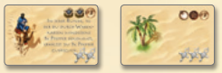Las cartas de tribu se ponen en la mesa **a la vista (boca arriba)** delante del jugador en su zona de juego. Para ello, debe pagar el coste en mercancías y monedas de oro (ver **“Cartas de tribu“**).
* Si el jugador no quiere o no puede pagar una carta de tribu, puede guardarla en su mano. Pero **sólo** puede tener **una carta de tribu en su mano.** Las cartas de tribu adicionales que el jugador reciba, deberá ponerlas en la mesa inmediatamente o descartarlas. **No** está permitido descartar o intercambiar la carta de tribu que el jugador tiene en la mano.
* Una carta de tribu en la mano sólo puede ponerse sobre la mesa en una ronda posterior, colocando la figura tuareg sobre la casilla “Nobles”. Entonces puede poner la carta, pagando el coste indicado en la carta. (Excepción: Una carta de tribu permite poner desde la mano cartas de tribu en la mesa sin utilizar la casilla de “Nobles”).
* El jugador puede también descartar sin coste la carta de tribu utilizando la casilla “Nobles”, para hacer sitio en su mano a una carta de tribu “mejor”.

1. Descubrir las Cartas Nuevas de Tribu y Mercancías y Cambiar el Jugador Inicial

Al final de la ronda, cuando los dos jugadores hayan realizado sus acciones, se da la vuelta a las cartas ocultas de tribu y mercancías de la zona central. El amuleto de jugador inicial pasa al otro jugador, que comenzara una nueva ronda avanzando el asaltante.

# Explicación detallada de las reglas

## Las Cartas de Tribu

* Las cartas de tribu muestran en la esquina superior derecha el coste para ponerlas en la mesa Las cartas de tribu muestran en la esquina superior derecha el coste para ponerlas en la mesa.

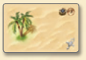**Nota**: en algunas cartas se puede ver una barra. En estos casos, el jugador puede elegir entre pagar las mercancías o 1 moneda de oro.

* En la esquina inferior derecha se muestran los puntos de victoria (de 1 a 3 cruces de plata de valor 1).
* Muchas cartas ofrecen **ventajas** durante el juego. Algunas ventajas tienen un efecto duradero, mientras que otras sólo una única vez. En las cartas se describe el efecto de cada una. Tan pronto como una carta se pone sobre la mesa, se puede utilizar su efecto. *Por ejemplo, si una carta otorga una mercancía adicional, puede recibirla en la ronda en que haya puesto la carta.* ***Nota:*** *Las cartas de tribu que traten de cartas de mercancía,* ***no*** *se refieren a las casillas del borde en las que se consiguen mercancías.*
* Las cartas de tribu adquiridas por los jugadores deben de colocarse sobre la mesa en la zona de juego de cada jugador **de izquierda a derecha** en una matriz de **tres filas de cuatro cartas cada una.** No es necesario completar una fila antes de comenzar la siguiente.

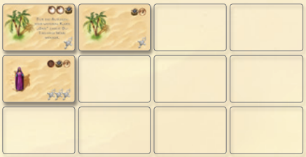

* Cada jugador puede poner las cartas **en varias filas a la vez.** Las cartas puestas se mantienen en su lugar para el resto de la partida. (Excepción: Una de las cartas de tribu permite cambiar de posición dos cartas, siempre que **no se dejen espacios vacíos** entre las cartas de cada fila).
* Las cartas de tribu se dividen en **cinco grupos:**

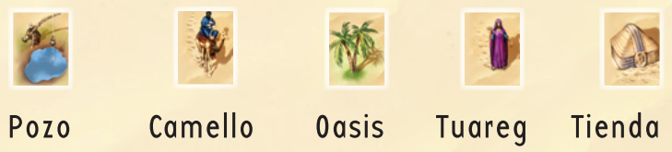

* Si un jugador completa una fila con cuatro cartas **con el mismo símbolo**, recibe 4 puntos de victoria adicionales al final de la partida. Si completa una fila con **cartas con los 4 símbolos diferentes,** recibe 2 puntos de victoria adicionales. Las filas que no se completen o completas con 2 ó 3 símbolos diferentes no dan **ningún** punto de victoria.

## Asaltos

* Si el asaltante avanza a una casilla de “Asalto”, los jugadores deben devolver lo indicado en la misma.
  + Primer Asalto: Paga una mercancía o un punto de victoria.
  + Segundo Asalto: Paga 2 mercancías cualesquiera o paga un punto de victoria.
  + Tercer Asalto: Paga 3 mercancías cualesquiera o 2 puntos de victoria.
  + Cuarto Asalto: Paga una moneda de oro o tres puntos de victoria (Fin del Juego).

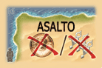

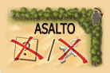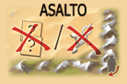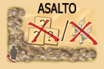

* Comenzando con el jugador inicial, los jugadores eligen si desean devolver puntos de victoria o mercancias a la reserva, y en la ultima casilla de asalto, deben entregar, como alternativa, 1 moneda de oro. A continuacion, el asaltante avanza a la siguiente casilla y los jugadores colocan sus figuras tuareg.

Al momento del asalto se mostrará en la interfaz de mercancías del usuario unos bordes rojos alrededor de cada mercancía, se tendrá que dar clic a la mercancía con la que se quiera pagar el asalto.

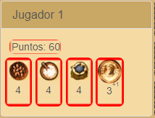

## Nobles

Al utilizar la carta "Nobles" el jugador puede comprar la carta de su mano y ponerla en su tablero si puede pagarla.

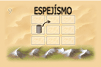

## Comerciante

Paga 3 mercancías iguales por una moneda de oro o paga dos mercancías iguales por otra mercancía que te haga falta.

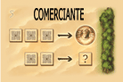

Cuando utilices comerciante te saldrá la siguiente imagen en donde darás clic a la flecha correspondiente que desees utilizar.

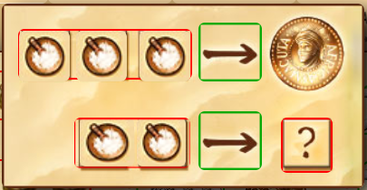

Para cambiar la mercancía que quieres cambiar solo basta con hacer clic en la imagen de las mercancías con borde rojo.

## Espejismo

Puedes mover un marcador tuareg hacia otra carta del tablero central que esté disponible para usar esta en vez de la anterior.



## Orfebre

Puedes recibir puntos de victoria por: 2 mercancías iguales por un punto de victoria, una moneda de oro por un punto de victoria, cuatro mercancías iguales por 3 puntos de victoria, o dos monedas de oro por 4 puntos de victoria.

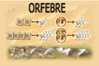

Cuando utilices orfebre te saldrá la siguiente imagen en donde darás clic a la opción que desees utilizar que se encuentra rodeada de color verde.

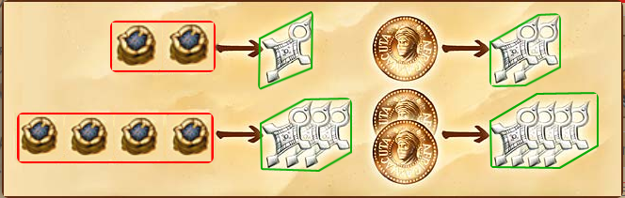

Para cambiar la mercancía que quieres cambiar solo basta con hacer clic en la imagen de las mercancías con borde rojo.

## Caravana

Agarra la primera carta de arriba del mazo de cartas de mercancía y toma lo que se representa en ella: una o dos mercancías, una moneda de oro, o un punto de victoria.

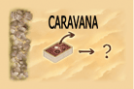

## Ampliación de Tribu

Agarra la primera carta del mazo de cartas de tribu. Puedes comprarla, ponerla en la mano o descartarla.

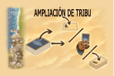

Cuando utilices esta carta te saldrán las opciones de elegir poner la carta en tu mano para poder comprarla más adelante o descartarla si no lo vas a necesitar.



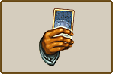

# Limitación de Mercancías y Monedas de Oro al Final de la Ronda

El número de mercancías y monedas de oro que se pueden guardar de una ronda a otra está limitado. Si un jugador tiene, después de realizar sus acciones, **más de 10 mercancías** o **más de 3 monedas de oro**, debe devolver la cantidad restante a la reserva. Cada jugador decide qué mercancías devolver. Los jugadores pueden tener durante la ronda más mercancías y monedas de oro que el limite descrito. Además, pueden utilizarlas para pagar las cartas de tribu o utilizarlas en las acciones del “Comerciante” o del “Orfebre”.

# Fin de la Partida

* La partida acaba **después de la ronda**, en que un jugador haya puesto sobre la mesa su **12ª carta de tribu.** Si el jugador inicial termina el juego, el otro jugador tiene la posibilidad de completar su ronda.
* La partida puede acabarse si el asaltante alcanza la **4ª casilla de “Asalta”**. Los jugadores deben aún devolver 1 moneda de oro o 3 puntos de victoria. Después el juego termina.
* A continuación, los jugadores **cuentan** todos sus **puntos de victoria** en forma de cruces de plata (fichas y símbolos en las cartas de tribu).
* Algunas cartas de tribu otorgan puntos de victoria adicionales (indicado sobre las cartas).
* Luego se añaden los puntos adicionales por los símbolos de las cartas de tribu con los símbolos de las cartas de tribu en las filas completas de cada jugador (por cada 4 cartas):
  + 4 puntos por cada fila con los mismos símbolos
  + 2 puntos por cada fila con 4 símbolos diferentes
* El jugador con más puntos de victoria es el ganador, En caso de empate, el jugador con más monedas de oro es el ganador. Si el empate persiste, gana el jugador con más mercancías. Si aún continúa el empate, los jugadores quedan empatados.

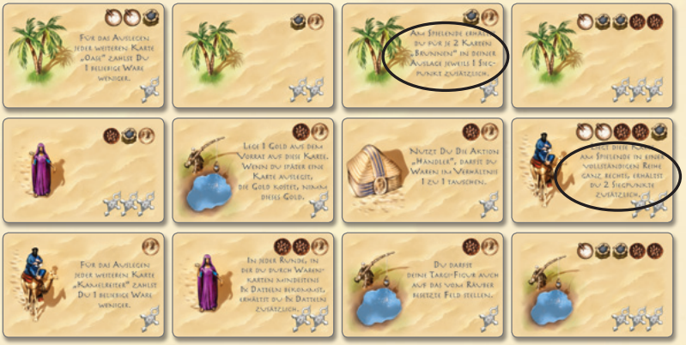

***Ejemplo:*** *El jugador azul pone su 12ª carta de tribu sobre la mesa y el juego termina al final de esta ronda. El valor de sus fichas de cruces de plata es en total 3. Además, tiene cartas de tribu que le dan 21 puntos de victoria. Asimismo, obtiene puntos de victoria adicionales por las cartas de tribu marcadas con un círculo: 1 punto de victoria por dos cartas de “Pozo” y 2 puntos de victoria por la carta de “Camello” a la derecha. Por último, obtiene 4 puntos por la fila de cartas de “Oasis” y otros 2 puntos por la fila central con cartas de 4 símbolos diferentes. Por la fila inferior no obtiene ningún punto por que el símbolo aparece dos veces. En total consigue 33 puntos de victoria.*

